名师团队深入产业一线服务
依托辽宁省职业教育“双师型”名师工作室，组建“名师 + 骨干教师 + 产业导师”服务团队，深入乡村、合作社、农业企业开展技术指导、成果推广和人员培训。团队累计解决实际问题50余项，推广实用技术10余项。
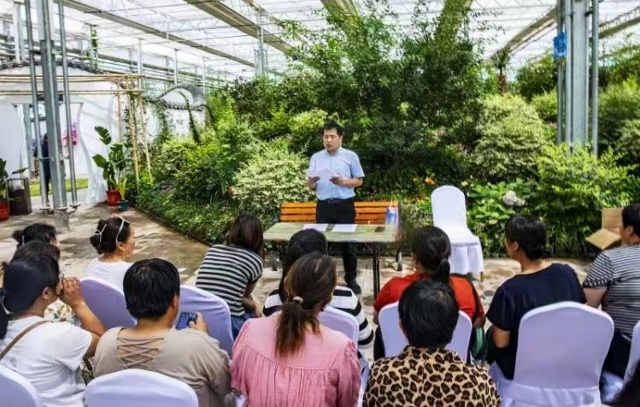
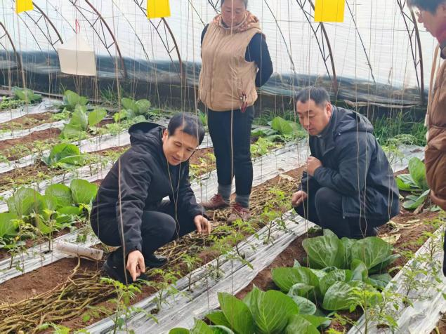

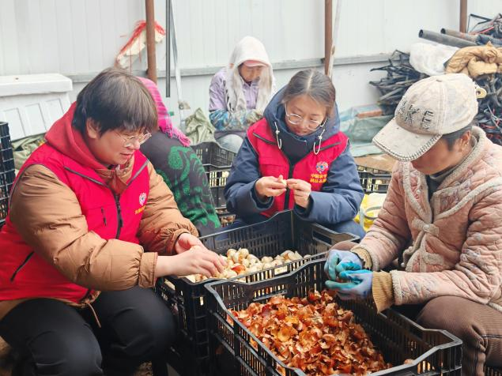
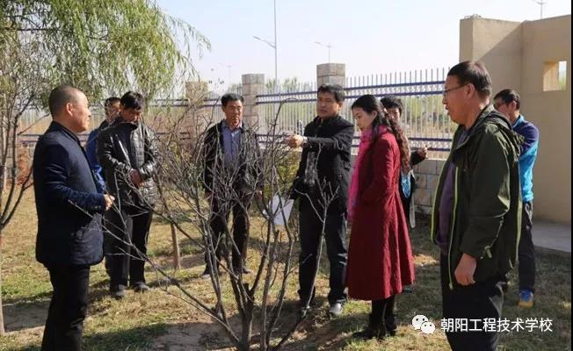

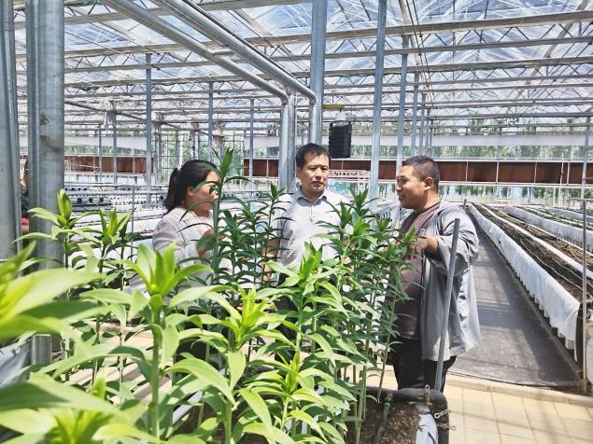
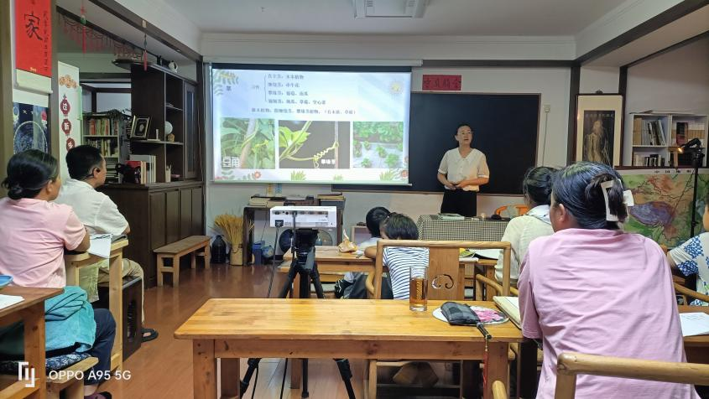

2.服务成果反哺课堂教学
教师在服务实践中积累的鲜活案例和前沿技术，经系统。

